Учитель: Куликова А.С.
Класс: 4Б
Предмет: математика

Задание 1
Петя купил продукты. В чеке (см.рис.) указано наименование каждого товара, количество и цена. Внесите собранные данные в таблицу. Затем ответьте на вопросы.

Продукт | Цена | Количество штук | Стоимость
Картофель | 45 р. | 1 | 45 р.

Вопрос 1.1. Макароны, подсолнечное масло и помидоры Петя купил для соседки. Сколько рублей соседка должна вернуть Пете?
Ответ: ____________________________________________
Вопрос 1.2. На какую сумму вышла покупка продуктов Пети?
Ответ: ______________________________________________

Компетентностная область оценки – Применять
Контекст – Учебная деятельность
Тип задачи: Межпредметная

Задание 2
«Кинотеатр».
В кинотеатре «Эдем» стартовал новый мультфильм «Фиксики против роботов». Начало сеанса в 17:00. Продолжительность сеанса 1 час 30 минут. Путь от дома до кинотеатра составляет 20 минут.

Вопрос 2.1. В какое время надо выйти из дома, чтоб успеть за 10 минут до начала сеанса?
Выберите и обведите правильный ответ.
- 16:30
- 16:20
- 16:00
- 16:10

Вопрос 2.2. Зачем люди посещают кинотеатр?
Ответ: __________________________________________________________
_____________________________________________________________

Компетентностная область оценки – Применять
Контекст – Учебная деятельность
Тип задачи: Практико-ориентированная

Задание 3
«Доска почета». 3 «А» класс, в составе 27 человек решил оформить стенд и вывесить на доску почета свои фотографии. Размеры доски 1 м х 1 м (100 см-100 см)
Фотографии квадратной формы со стороной 20 см.
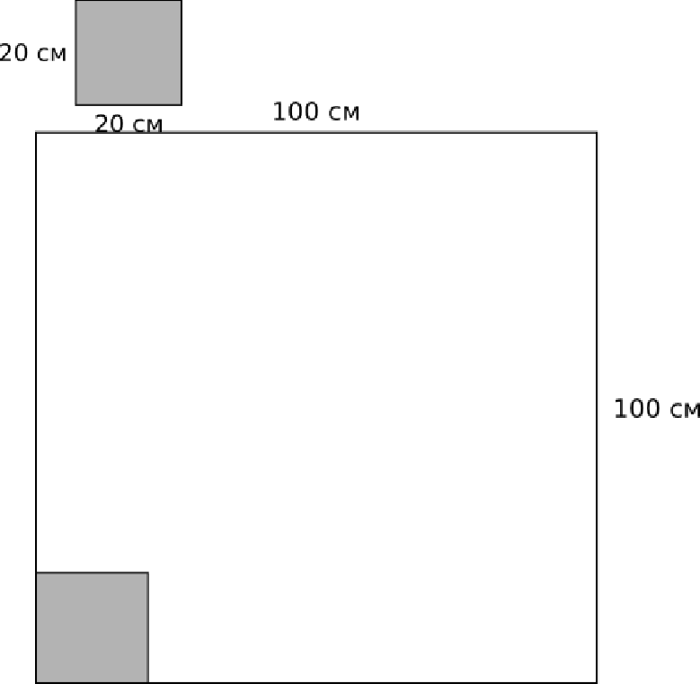
Вопрос 3.1. Сколько фотографий ребята могут разместить на доске?
Выберите и обведите верный ответ.
- 10 шт.
- 20 шт.
- 100 шт.
- 25 шт.
Вопрос 3.2. Фотографии скольких человек из класса не поместятся на доску?
Ответ:__________________________________________
Вопрос 3.1. Зачем нужны фотографии?
Ответ:_________________________________________________________
_______________________________________________________________
Вопрос 3.2. С помощью какого прибора можно сделать фотографию?
Ответ:_________________________________________________________

Компетентностная область оценки – Применять
Контекст – Учебная деятельность
Тип задачи: Практико-ориентированная

